灾前灾后路线规划感知检查阶段汇报
阶段工作整理 2026年10月28日
本阶段围绕路线规划的感知输入，完成了模型接入、输入尺度与上下文对照、标签对应核查及跨事件测量。结果表明，局部观测能否提供可靠信息随事件变化，不能默认建筑损伤识别可直接作为稳定反馈。后续主线恢复为含移动与返程约束的路线规划，感知检查作为前置条件和失败分析保留。

已经完成的工作
建立了固定样本清单、数据范围读取、预训练权重校验、预测缓存、发布参考评分和独立重放链路。原始结果、图像与代码继续保存在项目中，本汇报包另存11个近期阶段的证据快照和实验索引。

既有72对双检查点诊断
条件 | 合并召回 | 合并F1 | 事件宏F1
Swin128 旧缓存 | 76.92% | 79.87% | 54.14%
Swin512 | 86.59% | 84.57% | 56.87%
ChangeOS R34 512 | 85.29% | 84.84% | 56.99%

同一Swin从128局部改为512上下文，严重像素召回由76.92%升至86.59%；两个检查点的结果接近，但不能据此宣称统计等效。72对包含三个开发事件，训练暴露与样本复用限制保留；合并分数不能替代逐事件结果。
Mexico的3个严重参考目标在两模型中均漏检。另一个发布语义掩膜与现有多边形参考在共同已知区域完全一致，未发现类别转换不一致的证据；两份表示来自同一标注来源，不能证明原始标签正确或损伤一定可观察。

整图识别与局部观察预算
接入作者公开的Strong Baseline事件划分权重，在现有Santa Rosa24对上运行。24对均未列入作者训练或验证清单，但已经被本项目用于开发，且只覆盖一个事件，不作为全新独立确认集。
观察条件 | 严重像素精度 | 严重像素召回 | 严重像素F1
1024整图 四翻转 | 79.86% | 86.07% | 82.85%
256局部 全部16块 | 76.51% | 85.92% | 80.94%

局部全网格保留了召回信号，但精度与F1下降。18个参考阳性场景均有正确像素，不等于全部建筑已检出。
面积合同固定为128×128原图配对面积成本1，256块成本4；1024场景共16块，主预算16只观察4块，即25%面积。粗图排序仅使用免费64×64粗图；每个购买块运行四翻转，计算次数单独记录。
主预算16时，严重参考召回为：随机精确期望21.48%，粗图变化排序36.47%，Oracle诊断上界51.52%。随机不选择有利种子，Oracle预先知道全部真实动作收益。
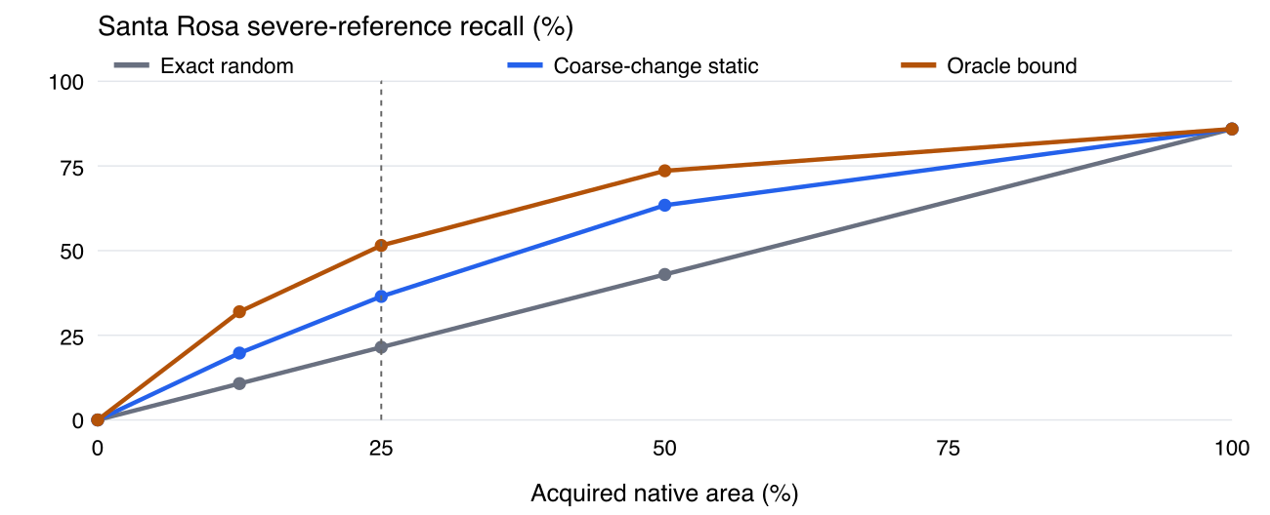
图1 同一感知器下的面积预算对照 虚线为主预算25%面积
静态到上界相差15.06个百分点，只表示潜在决策空间，尚未运行反馈算法。以上按获取面积选块，未纳入起终点、连续移动和返程，不能写成路线规划收益。

新三个事件的复验与失败结果
按身份哈希从完整作者清单和TACO来源中各选12对，新增尼泊尔洪水、巽他海啸和塔斯卡卢萨龙卷风共36对。未根据损伤或预测挑样本，旧保留队列未评分，未将Santa Rosa并入救分。所有新样本永久作为开发测量复验。
事件 | 阳性到可发现 | 全观察精度 | 全观察召回 | 全观察F1
尼泊尔洪水 | 9 → 9 | 23.63% | 53.57% | 32.80%
巽他海啸 | 2 → 0 | 0.00% | 0.00% | 0.00%
塔斯卡卢萨龙卷风 | 3 → 2 | 54.56% | 47.01% | 50.50%

每事件12个场景。可发现表示全部局部块中至少有一个真阳性严重像素。此表为观察100%面积；下图为主预算25%面积。
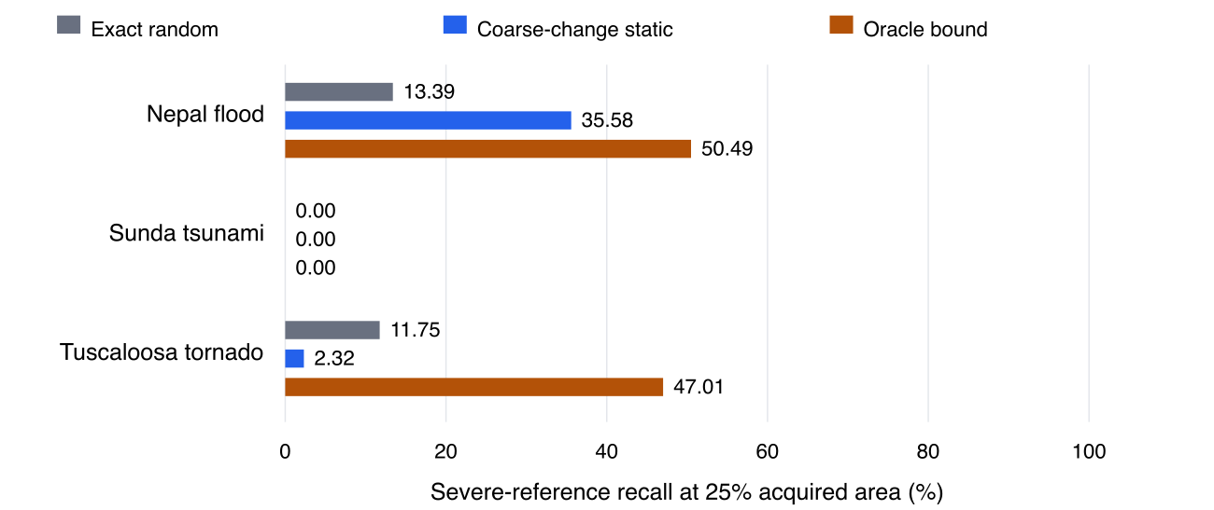
图2 新三个事件在25%面积预算下的召回 Oracle仅用于诊断
跨事件结果不稳定。海啸虽有2个严重参考场景，全部局部块仍零命中；龙卷风的粗图排序召回2.32%，低于随机期望11.75%；尼泊尔有发现信号，但全网格精度仅23.63%。不能把单事件正向结果推广为跨灾害有效。
新72张原图通过完整性和精确影像对重复检查；2张黑色区域超过25%的图仍保留，严重参考没有落在零RGB像素中。云状遮挡与未知标注另有记录，未生成新的人工真值。

阶段价值与结论边界
后续路线实验已有固定感知输入、可重放的观测缓存、发布参考评价器，以及误检、漏检和图像质量变化案例，可用于检查决策对不可靠观测的敏感性。
本阶段尚未建立新路线算法、独立方法收益或真实航线验证。发布像素参考不等于独立人工逐栋真值；原始UID、灾前定位真值及全训练池地理/像素隔离未补齐。Oracle不能作为可部署策略。

后续恢复路线规划主线
沿用原有PS巡查设定：灾前信息形成初始路线，灾后变化更新优先级，沿途获得新信息后在剩余预算内重规划。以明确位置、移动、观察和返程成本为基础，先建立可验证的路线闭环。
比较条件 | 公平约束与评价
灾前静态路线 | 同一起终点与总时间预算
灾后一次性规划 | 移动 观察 返程全部计入成本
沿途反馈后重规划 | 比较同预算覆盖 首次到达 总距离与耗时

感知模块先固定，误检和漏检作为观测不确定性。仿真与真实案例分开报告；真实PS未标注目标维持unknown，不用变化分数或合成目标冒充真值。已有理想化线段尚未经过地形、障碍及飞行验证。

复核与资料保留
最新测试套件363项通过；新三事件2308次MPS前向及缓存循环约125秒，关键输入与评分已独立重放。未租GPU、未新训练、未新增人工标注。测试数不按阶段相加，复用样本也不累计为独立样本量。
随附11个阶段的实验索引、完成收据、关键结果快照和口头汇报要点。原始数据、代码、完整缓存与失败图保留原目录，汇报包不重复复制大型影像或权重。后续主线为路线规划，感知检查独立归档。

